Chuyên đề:
GÓC NHÌN KHÁC VỀ BÀI TOÁN
NÉM XIÊN GẦN MẶT ĐẤT

Tháng 8 năm 2019

Chuyên đề:
GÓC NHÌN KHÁC VỀ BÀI TOÁN
NÉM XIÊN GẦN MẶT ĐẤT
A. LÍ DO CHỌN ĐỀ TÀI:
Không được như các bạn đồng nghiệp có thâm niên dạy chuyên lâu năm, tôi đến với môi trường làm chuyên có phần hơi muộn. Sau 15 năm công tác ở môi trường không chuyên, đầu năm 2019 tôi nhận nhiệm vụ dạy lớp 10 chuyên khi học sinh đã học hết học kì 1, chuyên đề đầu tiên tôi đứng lớp là chuyên đề “Ném xiên gần mặt đất”.
Phải thừa nhận phạm vi nghiên cứu của chuyên đề này hẹp, nội dung chuyên đề cũng đơn giản nên thật khó để sáng tạo và mới mẻ. Tuy nhiên đây là chuyên đề đầu tiên tôi dạy chuyên, đánh dấu cho một khởi đầu muộn màng của chính mình, vì vậy ít nhiều tôi cũng trăn trở khi chuẩn bị cho buổi đứng lớp mang nhiều ý nghĩa hôm ấy.
Chính vì lẽ đó, hưởng ứng phong trào viết chuyên đề xung quanh mảng kiến thức “Cơ học chất điểm” của ngày hội giao lưu giữa các trường chuyên khu vực Duyên hải và Đồng bằng Bắc bộ, tôi viết chuyên đề“Góc nhìn khác về bài toán ném xiên gần mặt đất” với mong muốn được chia sẻ một chút kiến thức và kinh nghiệm ít ỏi cùng các bạn đồng nghiệp.
Tôi nhận thức rất rõ vị trí cũng như trình độ của chính mình. Thật mong các bạn đồng nghiệp chia sẻ, giúp đỡ và dìu dắt.

\

B. NỘI DUNG:

I. Kiến thức sử dụng:
I.1. Toán học: - Phương pháp tọa độ.
- Hình học phẳng.
- Lượng giác.
- Cấp số nhân.
I.2. Vật lí: - Chuyển động thẳng đều.
- Chuyển động thẳng biến đổi đều.
- Tính tương đối của chuyển động.
- Định lí biến thiên động lượng.

II. Hai hệ quy chiếu – Hai góc nhìn khác nhau về cùng một vấn đề:
Trong phạm vi không gian đủ hẹp, gia tốc rơi tự do xem như không đổi.
Chọn hệ quy chiếu gắn với mặt đất, sử dụng phương pháp tọa độ trong mặt phẳng để nghiên cứu chuyển động của vật bị ném là phương án tương đối kinh điển. Quỹ đạo của vật khi đó là một parabol không còn xa lạ.
Trong nội dung chuyên đề này tôi xin đề cập thêm một hệ quy chiếu khác để nghiên cứu chuyển động của các vật bị ném gần mặt đất: Hệ quy chiếu gắn với sự rơi tự do.
Trong hệ quy chiếu gắn với sự rơi tự do: Tất cả các vật đều có quỹ đạo thẳng. Vật được ném sẽ chuyển động thẳng đều còn mặt đất thì chuyển động thẳng nhanh dần đều lên trên từ trạng thái nghỉ.
Trong một tình huống giả định:Tại độ cao gần bề mặt trái đất, ở nơi có gia tốc rơi tự do là , một vật đang đứng yên bỗng nổ thànhvô số mảnh nhỏ với cùng khối lượng và tốc độ bay ra theo đủ các phương. Bỏ qua mọi lực cản.
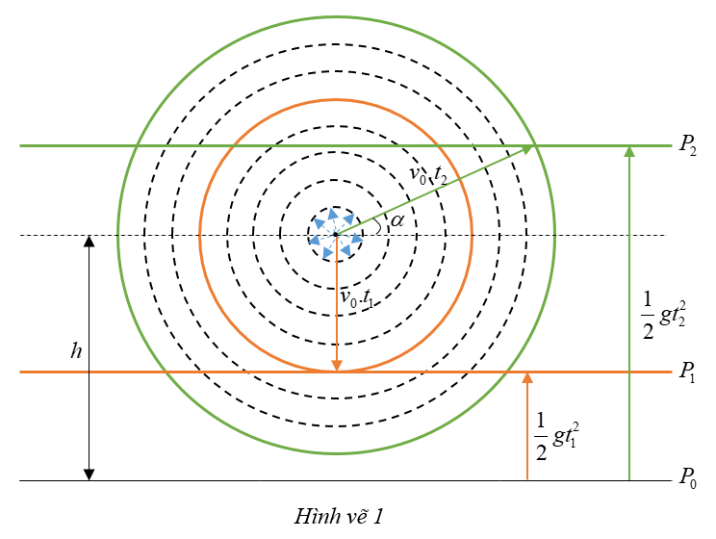
Xét trong hệ quy chiếu gắn với sự rơi tự do: Các mảnh nhỏ sẽ chuyển động thẳng đều, tất cả như thể đang cùng nhau gắn trên một “mặt đầu sóng hình cầu”có tốc độ lan truyền , còn mặt đất thì chuyển động thẳng nhanh dần đều lên trên từ trạng thái nghỉ với gia tốc bằng gia tốc rơi tự do.
Hình vẽ 1 thể hiện điều này. Ta có thể chỉ ra một số thời điểm rất quen:
+ Thời điểm ban đầu của vụ nổ - điểm zero,mặt đất là mặt phẳng .
+ Thời điểm bắt đầu có mảnh chạm đất, mặt đất tiếp xúc với mặt đầu sóng.
+ Thời điểm những mảnh ném xiên lên một góc so với phương ngang đồng loạt chạm đất thì mặt đất đã “chuyển động” đến mặt phẳng .
+ …
Tình huống giả định này và hình vẽ chìa khóa 1 chưa phải là tình huống hoàn hảo nhưng cũng tương đối tổng quát. Bởi trong vô số mảnh vỡ ấy: sẽ có mảnh ném xiên lên; có mảnh ném xiên xuống; có mảnh ném ngang; có mảnh ném thẳng đứng lên trên; có mảnh ném thẳng đứng xuống dưới...Và nếu chọn sẽ được bài toán: ném xiên lên ở cùng một điểm trên mặt đất, theo mọi phương với cùng tốc độ ban đầu vàtại cùng một thời điểm.
Để cụ thể hơn, ở những phần tiếp theotôi xin dùng hệ quy chiếu phi quán tính này để
nghiệm lại một số kết quả của một số bài toán quen thuộc song hành cùng hệ quy chiếu gắn với mặt đất, sau đó tôi cũng xin đượcphát triển vấn đề lên một chút xíu.
III. Nghiệm lại kết quảcủa một số bài toánquen thuộc:
III.1.Bài toán 1: Ném xiên lên từ mặt đất, vận tốc ban đầu hợp với phương ngang một góc ở nơi có gia tốc rơi tự do . Bỏ qua mọi lực cản.
a. Tính thời gian bay và tầm xa:
- Trong hệ quy chiếu gắn với mặt đất, dùng phương pháp tọa độ trong mặt phẳng hoặc kiến thức về chuyển động thẳng thông thường, không khó để tìm ra biểu thức của:
+ Thời gian bay: (1).
+ Và tầm xa: (2).
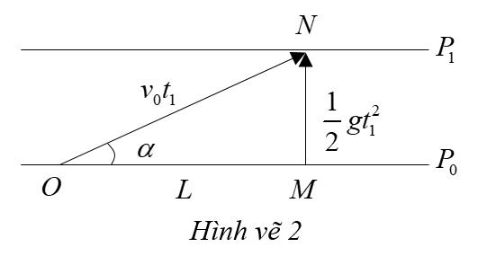
- Tuy nhiên, trong hệ quy chiếu gắn với sự rơi rự do. Hình vẽ 2 thể hiện: Chất điểm chuyển động thẳng đều và thực hiện một độ dời ; Mặt đất chuyển động thẳng nhanh dần đều và thực hiện một độ dời ; Chất điểm và mặt đất gặp nhau tại điểm N và tầm xa theo phương ngang L chính là độ dài đoạn OM.
Từ hình vẽ suy ra:
+ - (1) nghiệm đúng.
+ - (2) nghiệm đúng.
- Nhân tiện đây, có một để ý tôi cũng cho là hữu ích: ON là hàm bậc nhất của thời gian trong khi MN là hàm bậc 2 khuyết 2 hệ số của thời gian.
Điều này cho ta một kết luận:
+ Thương số: (3).
b. Tìm góc ném để tầm xa đạt cực đại:
- Trong hệ quy chiếu gắn với mặt đất, thường chúng ta sẽ kế thừa biểu thức tính tầm xa (2) và kết hợp với để đưa ra kết luận:
khi (4).
- Trong hệ quy chiếu gắn với sự rơi tự do, không cần đến tính kế thừa của biểu thức (2) thì ta cũng không mất nhiều thời gian để chứng minh (4) lại từ đầu theo một cách khác:
Định lí Pitago: . Suy ra:
Điều kiện:
Từ đó suy ra - (4) nghiệm đúng.
c. Trường hợp cùng một tầm xa:
- Trong trường hợp tốc độ ban đầu không đổi. Thay đổi góc ném thấy tồn tại 2 giá trị của góc ném: và vật có cùng một tầm xa. Tìm mối liên hệ giữa và ?
- Trong hệ quy chiếu gắn với mặt đất, talạikế thừa biểu thức tính tầm xa (2) để có:
. Từ đó suy ra: (5).
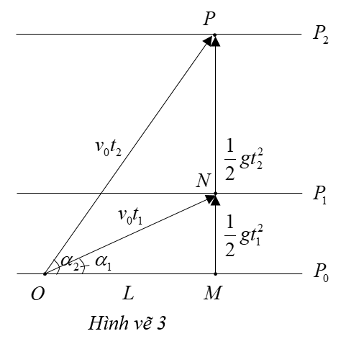
- Trong hệ quy chiếu gắn với sự rơi tự do, ta sẵn sàng bỏ hết và làm lại từ đầu:
Từ (4) suy ra:
(Hệ thức lượng trong vuông) - (5) nghiệm đúng.
d. Sau bao lâu vật đạt độ cao cực đại. Tính đạt độ cao cực đại:
- Trong hệ quy chiếu gắn với mặt đất. Khi vật đạt độ cao cực đại thì vận tốc của vật theo phương thẳng đứng triệt tiêu, từ đó rút ra khoảng thời gian từ lúc chuyển động cho đến khi vật đạt độ cao cực đại và biểu thức của độ cao cực đại khi đó lần lượt là:
+ (6).
+ (7).
- Xét trong hệ quy chiếu gắn với sự rơi tự do, mặt đất chuyển động nhanh dần đều từ trạng thái nghỉ, vận tốc của mặt đất ngày càng tăng theo phương thẳng đứng trong khi vật lại chuyển động thẳng đều.
Khi vận tốc của mặt đất nhỏ hơn thì khoảng cách giữa vật và mặt đất tăng.
Khi vận tốc của mặt đất lớn hơn thì khoảng cách giữa vật và mặt đất giảm.
Hình vẽ 4 thể hiện vậtđạt độ cao cực đại khi:
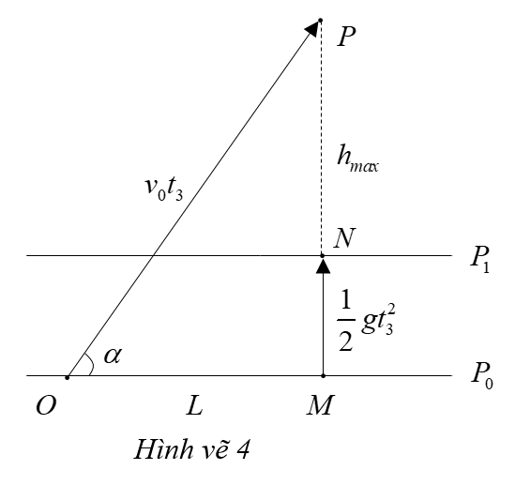
. Suy ra: - (6) nghiệm đúng.
Độ cao cực đại khi đó:
- (7) nghiệm đúng.
III.2. Bài toán 2: Ném xiên lên từ độ cao h, vận tốc ban đầu hợp với phương ngang một góc ở nơi có gia tốc rơi tự do . Bỏ qua mọi lực cản. Với một góc thích hợp, tầm xa theo phương ngang sẽ đạt cực đại. Xác định tầm xa cực đại đó.
- Ở bài này toán này tôi xin thôi không lan man vào: Tính độ cao cực đại; thời gian bay…
- Xét tronghệ quy chiếu gắn với mặt đất, sau khi thiết lập được phương trình quỹ đạo,sử dụng điều kiện khi chạm đất, đưa phương trình quỹ đạo về hàm bậc 2 củavà dùng điều kiện của biệt thức đenta sẽ thu được kết quả.
(8).
Không khó để đọc, hiểu và thuộc một lời giải như vậy. Tuy nhiên tôi chưathể lí giải thấu đáo được: vì sao người ta có thể nghĩ ra cách đưa về hàm bậc 2 của như thế? Hay đây chỉ là một thủ thuật toán học đặc biệt, rất riêng và chỉ dành cho tình huống này?
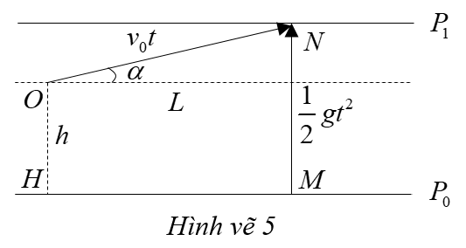
- Còn trong hệ quy chiếu gắn với sự rơi tự do, không còn thủ thuật hay mẹo vặt nữa. Tất cả dường như được phơi bày trên hình vẽ 5:
Khi vật chạm mặt đất thì và là véc-tơ độ dời của vật và mặt đất
Định lí Pitago: . Đến đây có nhiều hướng đi.
Ví dụ như đưa về hàm trùng phương của thời gian:
Điều kiện:
Suy ra: - (8) nghiệm đúng.
IV. Phát triển vấn đề:
Phần này tôi xin được phát triển vấn đề thông qua một số ví dụ cụ thể.
Ví dụ 1: (Súng cao su – Nga)
Một súng cao su có thể bắn ra cùng một lúc 2 viên đạn nhỏ với cùng vận tốc theo hai hướng khác nhau. Các góc mà các véc tơ vận tốc các viên đạn tạo với phương ngang có thể thay đổi tùy ý. Khẩu súng có cấu tạo sao cho sau khi bắn khỏi mặt đất, hai viên đạn rơi xuống cùng một vị trí. Sau vài lẩn thử nghiệm người ta nhận ra rằng khoảng cách xa nhất giữa hai viên đạn khi chúng còn ở trên không là . Hãy xác định vận tốc của viên đạn. Lấy .
Cách 1:(Được in trong tuyển tập đề thi olympic vật lí đặc sắc trên thế giới)
Tầm xa của quả cầu bắn đi từ súng cao su dưới góc :
.
Tồn tại 2 góc và có cùng một tầm xa nên:
. Suy ra:
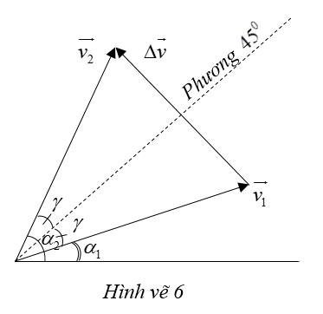
Tức là các véc tơ vận tốc đối xứng qua phương như hình vẽ 6.
Thời gian của cả 2 quả cầu ở trong không khí bằng thời gian bay của quả cầu thấp hơn vì quả cầu trên bay lâu hơn:
Trong hệ quy chiếu gắn với quả cầu thấp hơn, quả cầu trên chuyển động thẳng đều với vận tốc tương đối:
Khoảng cách xa nhất giữa chúng khi còn ở trên không:
Từ đây suy ra:
Xảy ra khi: hay
Từ đó suy ra: .
Cách 2:(Sử dụng hệ quy chiếu gắn với sự rơi tự do)
Trên hình vẽ 7 thể hiện 2 góc ném và có cùng một tầm xa và chính là khoảng cách giữa hai chất điểm khi cả hai còn ở trên không.
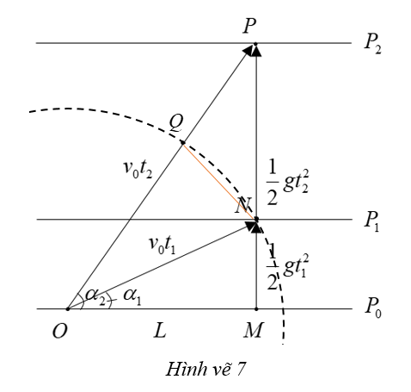
Vì: . Nên: . Suy ra:
Vì: . Nên: . Suy ra:
Khoảng cách giữa hai vật khi còn trên không:
Từ đó suy ra:
Đến đây sẽ có được kết luận: khi hay
Và kết quả của vận tốc ban đầu: .
Ví dụ 2:(Đường tròn va chạm)
Trở lại tình huống giả định: Tại độ cao gần bề mặt trái đất, ở nơi có gia tốc rơi tự do là , một vật đang đứng yên thì nổ thành vô số mảnh nhỏ với cùng khối lượng và tốc độ bay ra theo đủ các phương. Tại một thời điểm sẽ cómột phần trong các mảnh nhỏ đó đồng thời va chạm với mặt đất, các điểm va chạm đồng thời này vẽ trên mặt đất một đường tròn, ta tạm gọi là đường tròn va chạm. Nếu mặt đất là một đầm lầy chỉ chứa lớp bùn nhão ta để các vật không nảy lên ta sẽ quan sát thấy đường tròn va chạm có kích thước tăng lên rồi giảm xuống. Hãy tính tốc độ nở ra của đường tròn va chạm tại thời điểm có 25% các mảnh nhỏ đã chạm đất.Bỏ qua mọi lực cản.
Cách 1:(Sử dụng hệ quy chiếu gắn với mặt đất)
Sử dụng hệ quy chiếu này sẽ tương đối khó khăn vì phải sử dụng đến khái niệm góc khối để chỉ ra vị trí ban đầu của những mảnh khi chạm đất là lúc 25% các mảnh đã chạm đất. Hơn nữa độ cao không cho, việc viết phương trình chuyển động và phương trình vận tốc trên 2 trục không mang nhiều ý nghĩa. Vậy nên tôi xin thôi trình bày cách làm này.
Cách 2:(Sử dụng hệ quy chiếu gắn với sự rơi tự do)
Trong hệ quy chiếu này, mặt đất chuyển động theo phương thẳng đứng nên không làm ảnh hưởng tới tốc độ “giãn – nở” của đường tròn va chạm.
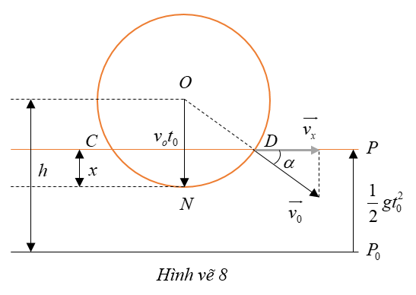
Tại thời điểm có 25% các mảnh nhỏ đã chạm đất, giả sử “mặt đầu sóng” có bán kính đã ngập vào trong lớp bùn một độ sâu như hình vẽ 8.
Trong đó và là véc tơ độ dời của chất điểm ném thẳng đứng xuống dưới và mặt đất. Khi đó CD chính là lát cắt của vòng tròn va chạm, tốc độ nở ra của vòng tròn va chạm chính là hình chiếu véc tơ vận tốc của chất điểm bắn ra theo phương lên mặt đất.
Khi có 25% lượng chất điểm va chạm với mặt đất khi đó diện tích của chỏm cầu chiếm 25% diện tích cả mặt cầu. Khi đó:.
Tốc độ nở ra của vòng tròn va chạm tại thời điểm đó: .
Ví dụ 3:(Vượt chướng ngại vật)
Trên mặt đất có 1 chiếc lò bị nén bắn ra một viên đạn, điểm bắn và góc bắn có thể thay đổi được. Nhiệm vụ của khẩu súng lò xo này là bắn ra các viên đạn vượt được chướng ngại vật như hình vẽ 9. Biết chiều cao và chiều dài của chướng ngại vật lần lượt là: và . Xác định vị trí đứng bắn và góc bắn để vận tốc ban đầu của viên đạn bắn ra là nhỏ nhất. Tính vận tốc nhỏ nhất này. Bỏ qua mọi lực cản, lấy .
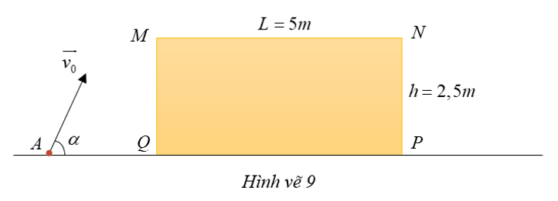
Cách 1:(Sử dụng hệ quy chiếu gắn với mặt đất)
Trong phương pháp này tôi xin trình bày một cách vắn tắt và đưa ra một số điểm nhấn quan trọng cần lập luận như sau:
+ Theo phương ngang viên đạn chuyển động thẳng đều.
+ Tốc độ của viên đạn khi lên tới độ cao bằng độ cao của chướng ngại vật sẽ không phụ thuộc vào vị trí ném và góc ném ban đầu (định luật bảo toàn cơ năng).
+ Để vận tốc ban đầu của viên đạn khi rời khỏi súng lò xo là nhỏ nhất thì quỹ đạo của viên đạn phải đi qua 2 mép và của chướng ngại vật.
+ Khi lên tới độ cao bằng độ cao mặt bàn ta chuyển về bài toán ném xiên tại mặt đất, lúc này coi là mặt đất. Ta cần tìm góc để tầm xa là lớn nhất và giá trị lớn nhất đó phải đúng bằng chiều dài của chướng ngại vật.
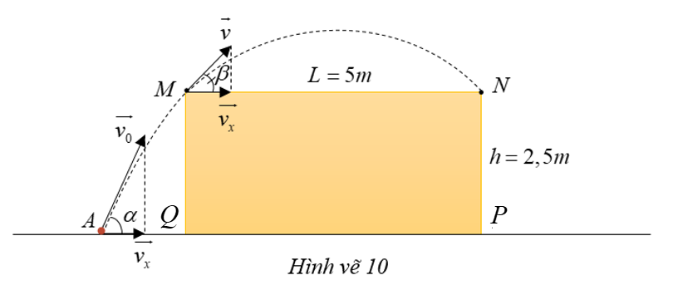
Chốt lại: Điểm M chính là điểm nhấn quan trọng nhất của hình vẽ 10. Biết các thông số của điểm M sẽ giúp ta suy ngược ra các thông số tại điểm A.
Từ đó ta rút ra các phương trình quan trọng:
; ; ; ; .
Thay số thu được các kết quả:
; ; .
Cách 2:(Sử dụng hệ quy chiếu gắn với sự rơi tự do)
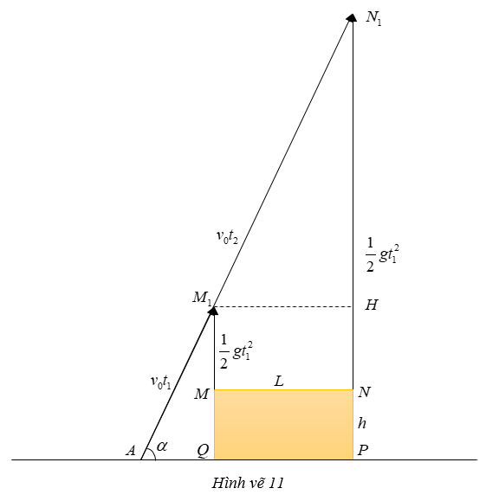
Trong hệ quy chiếu này ta hiểu:
+ Khi chạm mép thì viên đạn và mặt chướng ngại vật thực hiện được các độ dời và , với: ; .
+ Khi chạm mép thì viên đạn và mặt chướng ngại vật thực hiện được các độ dời và , với: ; .
Trên hình vẽ ta chỉ cần dùng 3 mối liên hệ sau sẽ giải quyết được triệt để bài toán:
; và (*)
Thật vậy, từ (*) suy ra: (I)
(II)
(III)
Thương số (I) và (II) với nhau rút ra:
Chuyển vế hợp lí được: (IV)
Thay (IV) vào (III), sử dụng các số liệu về kích thước của chướng ngại vật và gia tốc rơi tự do, rút ra biểu thức tính vận tốc ban đầu là một hàm số của sau đó dùng bất đẳng thức Cô-si và để tìm cực trị:
Cụ thể: . Với ẩn phụ: .
Từ đó suy ra: .
Sau khi có: không khó để tìm thêm: và .
Ví dụ 4: (Tổng của một cấp số nhân lùi vô hạn)
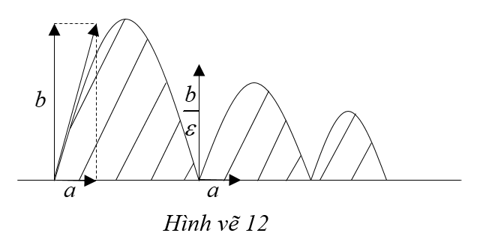
Tại mặt đất, ở nơi có gia tốc rơi tự do ném xiên lên một quả bóng với vận tốc ban đầu có hai thành phần nằm ngang và . Sau mỗi lần va chạm với mặt đất, thành phần nằm ngang không đổi, thành phần thẳng đứng giảm đi lần như hình vẽ 12. Bỏ qua mọi lực cản, tính tổng diện tích các parabol mà quả bóng vạch ra cho đến khi nó dừng hẳn.
Cách 1:(Sử dụng hệ quy chiếu gắn với mặt đất)
Gọi độ cao, tầm xa và diện tích của các parabol lần lượt là: ; ;…;
Ta có: ; . Suy ra: .
; . Suy ra:
…
; . Suy ra:
Suy ra tổng diện tích của n parabol đầu tiên:
Tổng của tất cả các diện tích parabol do quỹ đạo của chất điểm vẽ trong không gian cho đến khi chất điểm dừng hẳn ta cho thu được: .
Cách 2:(Sử dụng hệ quy chiếu gắn với sự rơi tự do)
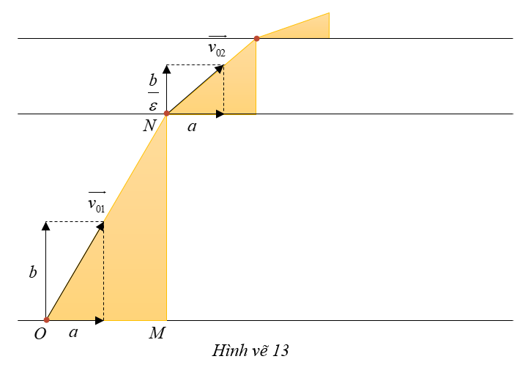
Không quá khó để chứng minh tổng diện tích của các parabol này bằng tổng tất cả các diện tích tam giác trên hình 13:
Gọi là khoảng thời gian giữa hai lần va chạm đầu tiên thì:
Suy ra: ;
Diện tích parabol đầu tiên:
Tương tự: ; ;…;
Đến đây ta cũng lấy tổng của n parabol đầu tiên và cho được: .
Bài toán này có vẻ thuần túy toán học? Không hẳn vậy! Nó sẽ hữu ích nếu chúng ta cần tính tổng xung lượng mà quả bóng đã truyền cho mặt đất cho đến khi nó dừng hẳn hoặc sau một số lần va chạm cho trước.
V. Một số bài tập:
Trong phần này tôi xin đưa thêm một vài bài tập để chúng ta cùng trải nghiệm cả hai hệ quy chiếu để rút ra sự so sánh của riêng mình.
Bài tập 1: (Hai vật ném xiên – Trung Quốc)
Từ cùng một điểm trên mặt đất hai vật A và B được ném đi với cùng vận tốc ban đầu và cùng chạm đất tại một điểm. Biết thời gian chuyển động của vật A là , tìm thời gian chuyển động của vật B. Gia tốc trọng trường là , bỏ qua sức cản của không khí.
Đáp số:.
Bài tập2:(Bước nhảy ổn định- Trung Quốc)
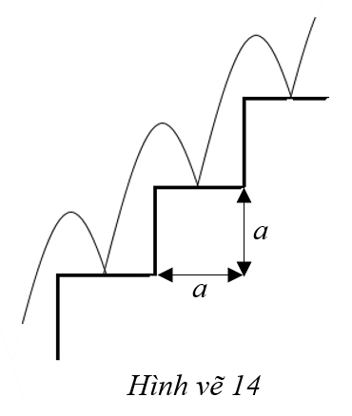
Một hòn bi lăn xuống các bậc cầu thang theo cách rơi từng bậc một ở cùng một vị trí trên từng bậc và nẩy lên cùng một độ cao như hình 14. Chiều cao và bề rộng của từng bậc như nhau và bằng . Biết hệ số hồi phục là (hệ số hồi phục được định nghĩa là , ở đây và tương ứng là vận tốc thẳng đứng ngay trước và sau khi nảy). Hãy tìm vận tốc ngang cần thiết và chiều cao nẩy lên.

Đáp số:; .
Bài tập 3:(Quả bóng nảy – Trung Quốc)
Một quả bóng có khối lượng được ném theo phương ngang từ độ cao so với mặt đất với vận tốc ban đầu , bỏ qua sức cản của không khí. Sau mỗi lần va chạm với mặt đất, quả bóng nảy trở lại với vận tốc theo phương ngang không đổi, còn vận tốc theo phương thẳng đứng giảm theo tỉ lệ như nhau. Tính từ lần nảy lên đầu tiên, diện tích của hình giới hạn bởi quỹ đạo quả bóng trong tất cả các lần nảy sau đó với mặt đất có giá trị bằng . Hãy tìm tổng xung lượng của quả bóng trao đổi với mặt đất trong tất cả các lần va chạm.
Đáp số:.

C. KẾT LUẬN:
Mỗi loài hoa có một sắc hương riêng, không thể nói loài hoa nào đẹp hơn loài hoa nào, bởi xấu và đẹp nằm trong hệ quy chiếu của kẻ si tình. Thôi thì hãy cứ để các loài hoa cùng khoe sắc, đua hương.
Giữa hai hệ quy chiếu: Hệ quy chiếu gắn với mặt đất và hệ quy chiếu gắn với sự rơi tự do cũng vậy, tôi nghĩ mình không nên kết luận hệ quy chiếu nào hay hơn hệ quy chiếu nào.
Nhưng nếu buộc phải khẳng định một điều gì đó sau chuyên đề của chính mình, tôi xin kết luận: Hệ quy chiếu gắn với mặt đất thiên về phương pháp đại số còn hệ quy chiếu gắn với sự rơi tự do thiên về phương pháp hình học.
Tôi xin dừng việc chia sẻ những hiểu biết nông cạn của mình ở đây.
Cảm ơn các học trò của tôi đã cho tôi những cảm xúc của ngày đầu tiên được đứng bục giảng một lớp chuyên.
Cảm ơn các bạn đồng nghiệp nếu đã ưu ái tôi mà đọc trọn vẹn chuyên đề này.
Xin nhận được sự giúp đỡ, chia sẻ và dìu dắt của các bạn đồng nghiệp.
Xin trân trọng cảm ơn!
----------------------------------------------------------

PHỤ LỤC
Tên tài liệu tham khảo:
+ Bài tập và lời giải cơ học (Yung-Kuo Lim).
+ Tuyển tập đề thi olympic vật lí đặc sắc trên thế giới (Nguyễn Ngọc Tuấn).
+ Giải toán vật lí 10 tập 1 (Bùi Quang Hân).

